Table des matières

1 Présentation 2

1.1 Description générale 2

1.2 Règles du jeu 2

1.3 Cinématique des écrans 2

2 Conception – Diagramme de classe 3

2.1 Présentation générale 3

2.2 Présentation détaillée Game1 4

3 Conception graphique 5

4 Partie Algorithmie – Intelligence artificielle 5

4.1 Explications 5

4.2 Extrait de code 5

5 Tests 6

5.1 Tests de validation 6

5.2 Tests de performance 6

Attention : toute vos impressions écrans doivent être lisibles !

# Présentation

## Description générale

## 

Pour commencer, « Past Shadows » est un jeu 2D type plateformes, l’objectif du joueur est le suivant : se frayer un chemin à l’aide des plateformes, tuer les ennemis sur le passage sans oublier le plus important, rester en vie et vaincre le boss final.

Le joueur possède 3 points de vie, chaque attaque adverse lui fait perdre 1 point de vie. Il va devoir éviter ou abattre les ennemis pour pouvoir passer.

Ci-contre un screen de la dernière map (map du boss)

Vous pouvez y accédez en terminant le niveau 1 (1ère map)

Ci-contre un screen de la première map

(Apres avoir cliquer sur « PLAY » vous arrivez sur cette 1ère map)

Ci-contre un screen qui représente le menu du jeu

(Au lancement du jeu c’est le premier écran que vous voyez)

## Règles du jeu

Les règles du jeu sont les suivantes :

* Premièrement il faut réussir à ce frayer un chemin à l’aide des plateformes pour avancer
* Éliminer tous les ennemies sur son passage
* Réussir à vaincre le boss Final (Dernière étape du jeu)

Le but étant de réussir à finir les deux niveaux sans mourir.

Les touches pour jouer :

* Pour se déplacer sont : ou
* Une image contenant texte, clavier, ordinateur, équipement électronique

  Description générée automatiquementPour sauter il vous suffit d’utiliser la barre espace :
* Pour attaquer (maintenir) : ou

## Cinématique des écransUne image contenant texte, rouge, fermer Description générée automatiquementUne image contenant texte, extérieur, lumière, vert Description générée automatiquementUne image contenant texte, vert, lumière, extérieur Description générée automatiquementUne image contenant texte, crépuscule, très coloré, jour Description générée automatiquement

Arrivé sur la première map

Fin 1ère map

Arrivé sur la map du boss

# Conception – Diagramme de classe

## Présentation générale

Game1 est le point d’entrée : elle contrôle tous les enchainements des différents écrans ainsi que les pauses ou sortie du jeu.

## Une image contenant texte Description générée automatiquementUne image contenant texte Description générée automatiquementUne image contenant texte Description générée automatiquementPrésentation détaillée Game1

# Conception graphique

Pour réaliser le menu, la 1ère map ainsi que la 2ème, nous avons eu recours à des images de fond que nous avons trouvés sur internet, nous nous sommes assurés qu’elles étaient libres de droit.

Pour ce qui est des plateformes, nous avons simplement utiliser des tileset gratuit sur « OpenGameArt ».

Tout le reste a été créée par nos soins.

# Partie Algorithmie – Intelligence artificielle

## Explications

Pour l’IA des araignées, c’est une IA très classique pour leur faire faire des aller-retours en vérifiant les collisions avec le vide et les murs.

Pour l’IA du boss final, c’est une IA un peu plus complexe, cherchant à toujours aller en direction du joueur mais en esquivant ses coups en se mettant en dehors de sa portée et en l’attaquant dès qu’il est à portée.

Pour ce qui est de la complexité, nous n’en savons rien.

## Extrait de code

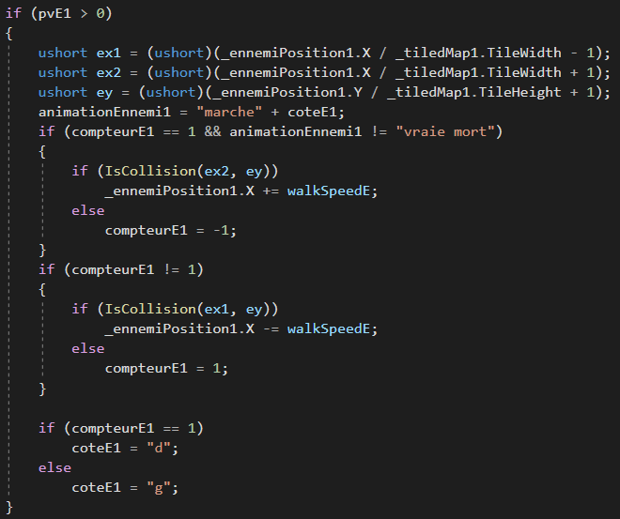L’araignée va donc vérifier les différentes tuiles au niveau du sol pour repérer un potentiel trou.

Le boss va marcher dans la direction du joueur.

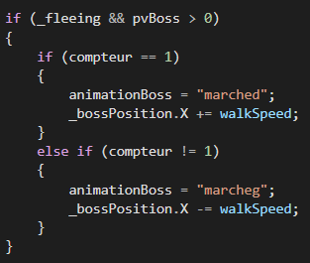

Le boss va fuir le joueur si il l’attaque.

# Tests

## 5.1 Tests de validation

Faites un listing des fonctionnalités , le nom de l’étudiant qui a travaillé dessus et son état :

|  |  |  |
| --- | --- | --- |
| Nom | Fonctionnalité | Etat |
| Mabire | Image menu principal | OK |
| Chausson | Code menu principal | OK |
| Chausson | Code niveau 1 | OK |
| Mabire | Tileset Niveau 1 | OK |
| Chausson | Code niveau 2 | OK |
| Mabire | Tileset Niveau 2 | OK |
| Mabire | Image Game Over | OK |
| Chausson | Code Game Over | OK |
| Mabire | Image Victory | OK |
| Chausson | Code victory | OK |
| Rivalin | Sprite araignée | OK |
| Rivalin | Sprite personnage | OK |
| Rivalin | Sprite boss | OK |
| Mabire | Mouvements | OK |
| Rivalin | Collision | OK |
| Mabire | IA araignées | OK |
| Chausson | IA boss | OK |
| Mabire | Boutons interactifs | OK |

## 5.2 Tests de performance

A l’aide des outils de diagnostiques : vous prendrez quelques mesures (captures écrans) à des moments clefs de votre jeu de l’utilisation de la mémoire et du processeur . Vous commenterez bien évidemment les moments choisis et les mesures.

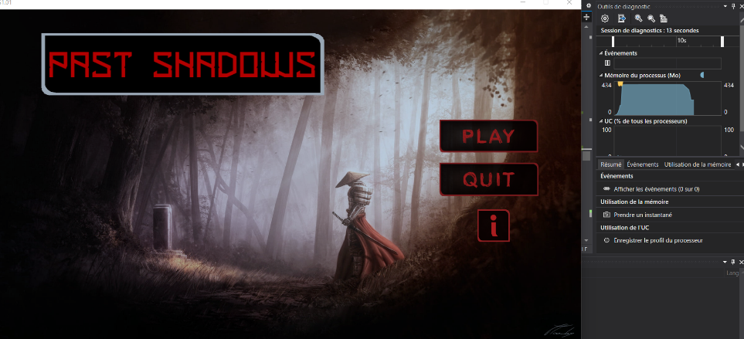

Page d’accueil, lancement de tout le code, forte utilisation de la mémoire.

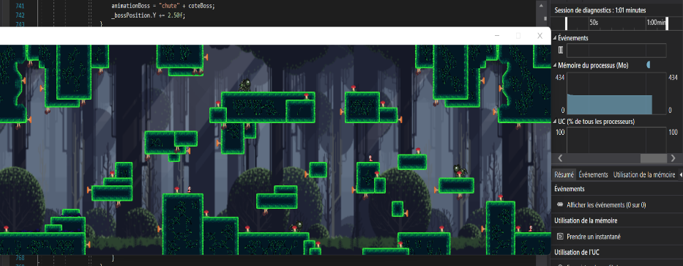Chargement première map, affichage des araignées, de la map et du personnage, utilisation de la mémoire moyenne.

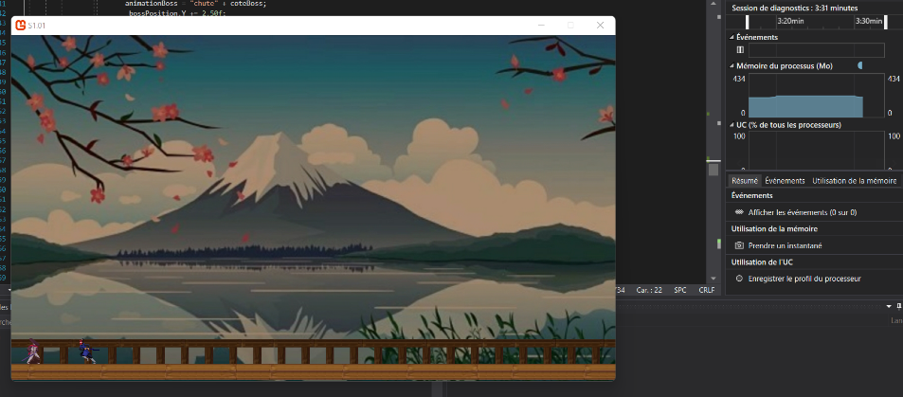Chargement deuxième map, affichage de la map et du boss, chargement du programme du boss, utilisation de mémoire moyenne.